Astudiaeth Achos 1
Plant sydd yn dioddef oherwydd rhyfel (Yr Yemen)
(Cynradd / Uwchradd)

Beth sy’n digwydd?
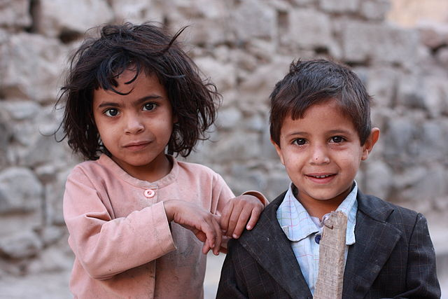
Ers tair mlynedd mae’r Yemen – y wlad dlotaf yn y Dwyrain Canol – wedi dioddef oherwydd rhyfel cartref rhwng y llywodraeth a’r gwrthryfelwyr Houthi. Mae’r rhyfel wedi gwaethygu oherwydd bod gwledydd allanol wedi ymyrryd, gan werthu arfau i’r naill ochr neu’r llall (yn cynnwys Prydain, sydd yn gwerthu arfau i Saudi Arabia). Pobl gyffredin – yn eu plith menywod a phlant - sydd wedi dioddef fwyaf oherwydd y rhyfel. Amcangyfrifir bod 60,000 o bobl wedi’u lladd yn y ddwy flynedd ddiwethaf. Mae miloedd o blant wedi marw oherwydd diffyg bwyd. Erbyn hyn mae’r sefyllfa yn cael ei gydnabod yn argyfwng dyngarol.
By yeowatzup - San'a, Yemen, CC BY 2.0, https://commons.wikimedia.org/w/index.php?curid=24520835
Fel rhan o brosiect arbennig, gweithiodd UNICEF Canada gyda phlant o’r Yemen i greu ffilmiau byrion yn sôn am sut mae’r rhyfel wedi effeithio ar eu bywydau. Gallwch weld braslun o’u storïau isod.

Stori 1: Methu mynd i’r ysgol oherwydd rhyfel
Ym mis Hydref 2018 aeth Mohammed (10 blwydd oed) i’r ysgol i gofrestru am y flwyddyn newydd. Fodd bynnag, cafodd ei droi i ffwrdd. Roedd yr ysgol ar gau, gan nad oedd yr athrawon wedi’u talu.
Meddai Shadi a greodd y ffilm: “Roedd Mohammed yn siomedig iawn nad oedd yn medru mynd i’r ysgol, ond nid fe yw’r unig un. Mae llawer o blant yn yr Yemen yn yr un sefyllfa. Mae athrawon yn gorfod chwilio am waith arall er mwyn bwydo’u teuluoedd.”

Stori 2: Ymdopi ag anabledd oherwydd rhyfel
Y mae Emad, sydd yn 6 blwydd oed, yn byw yn Aden, yn Yr Yemen. Pan darodd taflegryn ei dŷ, collodd ei ddwy goes a bys ar ei law dde. Dioddefodd yn feddyliol hefyd oherwydd ei anafiadau. Cafodd Emad goesau artiffisial gan

UNICEF, ond dyw e ddim yn eu hoffi gan ei fod yn gallu symud yn gynt hebddynt, gan ddefnyddio ei ddwylo i symud o le i le.
Breuddwyd Emad yw i holl blant y byd fedru byw mewn heddwch.

Stori 3: Dioddef colled oherwydd rhyfel
Ar gyfer ei phrosiect fideo hi, penderfynodd Hajar Abu Baker, 12 blwydd oed, gyfweld â Zahra, a gollodd ei mab saith blwydd oed, Emran, yn y rhyfel.
Roedd Emran wedi mynd gyda’i ffrindiau Afan ac Abdul Salam i’r mosg i nôl sbectol tad Afan, pan gawsant eu lladd gan daflegryn. "Roedd marwolaeth Emran yn ysgytwad enfawr imi," meddai Zahra. "Fe oedd goleuni’r tŷ, a’r un yr oeddwn yn gallu dibynnu arno wrth ystyried bod ei dad yn sâl."
I Hajar, jest 3 o filoedd o blant oedd Emran, Afan a Abdul sydd wedi colli eu bywydau yn y rhyfel.

Gweithgareddau:
Ymchwilio
- Cynradd: Gallwch weld y ffilmiau byrion a grëwyd am Mohammed, Emad a Zahra yma: www.unicef.ca/en/blog/yemen-childs-story
- Mae mwy o ffeithiau am blant yn yr Yemen yma, a manylion am beth mae Achub y Plant yn ei wneud i’w helpu www.savethechildren.org/us/what-we-do/where-we-work/greater-middle-east-eurasia/yemen
- Uwchradd: Gallwch ddysgu mwy am y rhyfel yn yr Yemen yma: www.google.com/search?q=the+war+in+yemen+explained&oq=the+war+in+&aqs=chrome.0.69i59j69i57j0l2j69i65j0.2984j0j8&sourceid=chrome&ie=UTF-8 ac yma: https://www.bbc.co.uk/news/world-middle-east-44466574

Trafod
- Beth ellir ei wneud i helpu plant sydd yn dioddef oherwydd rhyfel? Edrychwch ar wefannau elusennau megis Achub y Plant neu UNICEF i weld beth maen nhw yn ei wneud dros blant mewn gwledydd fel yr Yemen.
- Sut y gellir rhoi pwysau ar lywodraethau (gan gynnwys llywodraeth Prydain) i roi’r gorau i werthu arfau i’r naill ochr a’r llall, ac i ganolbwyntio at gael pawb rownd y bwrdd i drafod datrysiad?

Ymateb
- Rydych yn byw ym mhrif-ddinas yr Yemen, Sanaa. Ysgrifennwch ddyddiadur yn disgrifio sut mae bywyd yno. A ydych yn ofni? A ydych wedi colli aelodau o’ch teulu / ffrindiau? Beth ydych chi yn ei golli oherwydd y rhyfel? Beth yw eich gobeithion am y dyfodol?

- Tynnwch luniau yn ymateb i hanesion Mohammed, Emad a Zahra gan ddefnyddio’r hashnod #heddwch2019 a’u defnyddio i greu arddangosfa yn eich ysgol. Cofiwch rannu’ch delweddau ymhellach ar y cyfryngau cymdeithasol gan ddefnyddio’r un hashnod. Gallwch dynnu lluniau o’ch arddangosfa a’u hanfon at Yr Urdd gan ddefnyddio heddwch@urdd.org.

- Beth am greu ffilm i godi ymwybyddiaeth am sefyllfa’r plant yn yr Yemen? Ceisiwch gynnwys lleisiau’r plant eu hunain. Beth yw nod eich ffilm, a phwy yw eich cynulleidfa?

Gweithredu
- Trefnwch ddigwyddiad yn eich ysgol neu gymuned i godi arian dros elusen sydd yn helpu plant yn yr Yemen.

- Ysgrifennwch lythyr at eich papur lleol neu gwnewch gyfweliad ar y radio i godi ymwybyddiaeth am y ffordd mae plant yr Yemen yn dioddef oherwydd y rhyfel. Anogwch bobl i gyfrannu at elusennau i’w helpu.

- Cynlluniwch ymgyrch i roi pwysau ar lywodraeth y DU i stopio gwerthu arfau i Saudi Arabia ac i ddefnyddio eu dylanwad i gael pobl o gwmpas y bwrdd i drafod datrysiad heddychlon.

Am rai syniadau gweler ymgyrch Achub y Plant yma: www.savethechildren.org.uk/how-you-can-help/show-your-support/campaigning-to-protect-children-in-yemen

Gallwch ysgrifennu at eich Aelod Seneddol neu’ch Aelod Cynulliad trwy ddefnyddio’r wefan ‘Write to Them’: www.writetothem.com/

